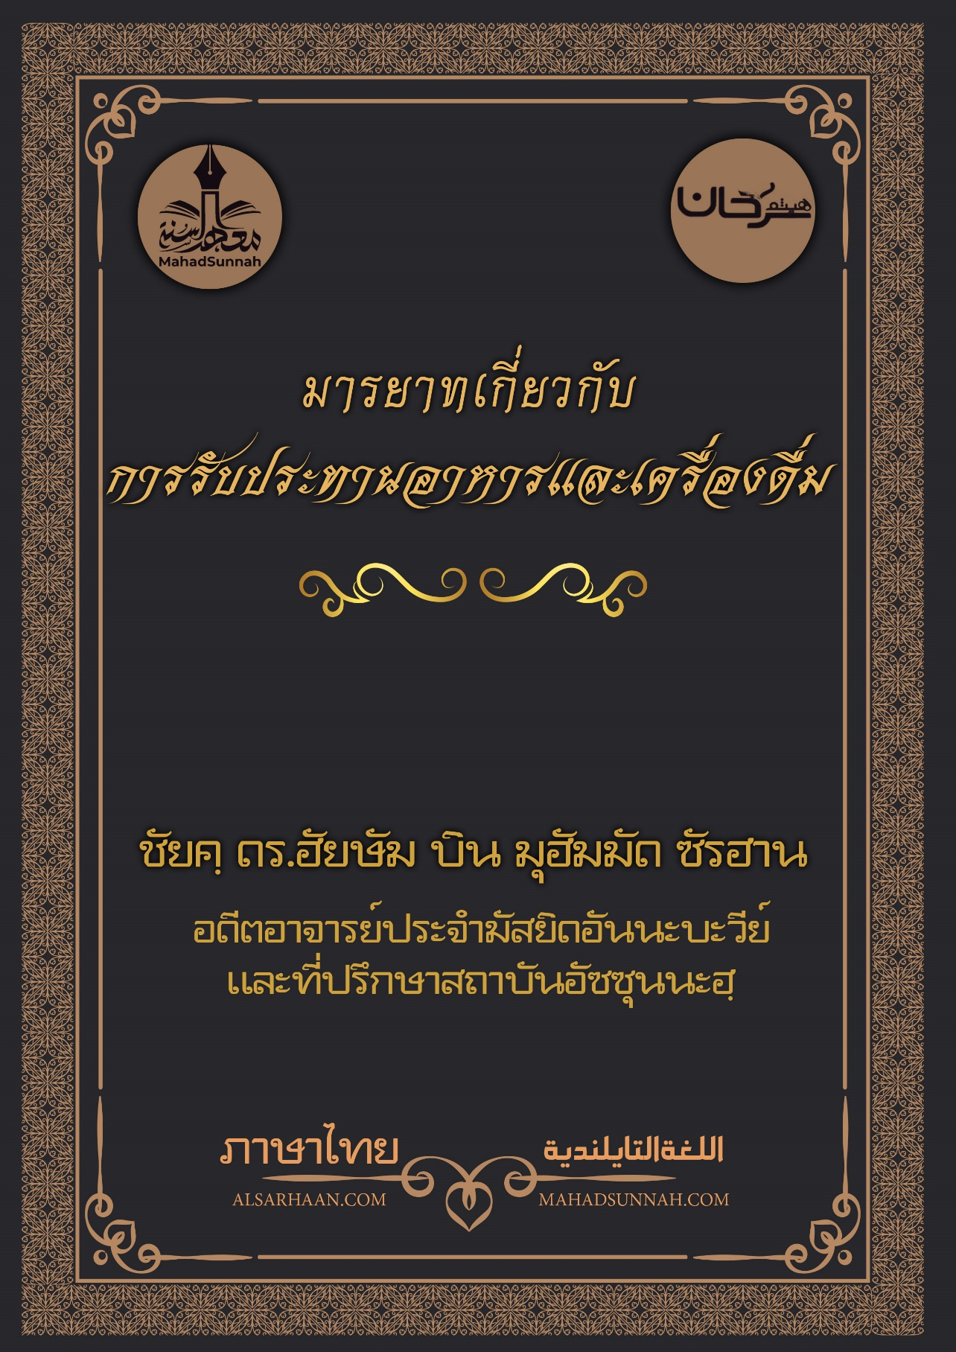


آداب الطعام والشراب
มารยาทในการรับประทานอาหาร
และเครื่องดื่ม

ชัยค์ ดร.ฮัยษัม บิน มุฮัมมัด ซัรฮาน
อดีตอาจารย์ประจำมัสยิดอันนะบะวีย์
และที่ปรึกษาสถาบันอัซซุนนะฮฺ

ALSARHAAN.COM MAHADSUNNAH.COM

มนุษย์ทุกคนนั้นล้วนจะต้องกินและดื่มทั้งสิ้น
- แต่ว่าใครจากพวกเขาเหล่านั้น ที่รู้เกี่ยวกับมารยาทในการกินและดื่มบ้าง ?
- และใครจากพวกเขาเหล่านั้นที่รักษาไว้ซึ่งมารยาทเหล่านั้น?
- ส่วนหนึ่งจากมารยาทที่สำคัญก็คือจำเป็นที่จะต้องแสวงหาสิ่งที่ฮาลาล (เป็นที่อนุมัติ) และห่างไกลจากอาหารและเครื่องดื่มที่หารอม (ต้องห้าม) ทั้งในตัวของมันเอง เช่น เนื้อสุกร สุรา หรืออาหารที่ฮะรอมในวิธีการแสวงหามา ด้วยวิธีการที่ฮะรอม เช่นอาหารที่ถูกขโมยมา
อัลลอฮฺตะอาลา ทรงตรัสว่า
ﵻيَٰٓأَيُّهَا ٱلنَّاسُ كُلُواْ مِمَّا فِي ٱلۡأَرۡضِ حَلَٰلٗا طَيِّبٗا وَلَا تَتَّبِعُواْ خُطُوَٰتِ ٱلشَّيۡطَٰنِۚ
إِنَّهُۥ لَكُمۡ عَدُوّٞ مُّبِينٌ ١٦٨ﵺ ﵝالبَقَرَةِ : ﵘﵖﵑﵜ
มนุษย์เอ๋ย! จงบริโภคสิ่งอนุมัติที่ดี ๆ จากสิ่งที่อยู่ในแผ่นดิน และจงอย่าตามบรรดาก้าวเดินของชัยฏอน แท้จริงมันคือศัตรูที่ชัดแจ้งของพวกเจ้า
- และอย่าได้กินและอย่าได้ดื่ม ในภาชนะที่ทำมาจากทองคำหรือเงิน หรือเคลือบ ประดับด้วยสองสิ่งนั้น ในหะดีษ ท่านนบีกล่าวว่า
ولا تشربوا في آنية الذهب والفضة ولا تأكلوا في صحافها.
فإنها لهم في الدنيا ولكم في الآخرة
(("ห้ามดื่มในภาชนะที่ทำด้วยทองคำและเงิน และอย่ากินในภาชนะเหล่านั้น(ทองและเงิน) แท้จริงแล้วสำหรับพวกเขา(มุชริก)ในดุนยา และสำหรับพวกเจ้าในวันปรโลก"))
ซึ่งสิ่งที่เข้ารวมอยู่ในนั้นก็คือ จานชาม แก้ว ถ้วยชา ถ้วยกาแฟ ช้อน ส้อมและมีด

- จากมารยาทในการรับประทานอาหารก็คือการกล่าวพระนามของอัลลอฮฺ (กล่าวบิสมิลลาฮฺ ) ในตอนเริ่มต้นและรับประทานด้วยมือขวาและรับประทานสิ่งที่อยู่ใกล้ตัวของผู้รับประทานก่อน
ท่านนบีซอลลัลลอฮุอะลัยฮิวะซัลลัม กล่าวว่า
يا غلام سم الله وكل بيمينك وكل بيمينك وكل مما يليك
(( “โอ้เด็กน้อย จงกล่าวบิสมิลลาฮฺ และกินด้วยมือขวา และกินอาหารที่อยู่ตรงหน้าเจ้า ))
- และการรับประทานโดยเริ่มจากข้างๆ จะเพิ่มพูนความบะรอกะฮฺ ท่านนบีซอลลัลลอฮุอะลัยฮิวะซัลลัม กล่าวว่า
البركة تنزل وسط الطعام فكلوا من حافتيه ولا تأكلوا من وسطه
(( ความบะรอกะฮฺ จะถูกประทานลงมาที่ตรงกลางอาหาร ดังนั้น จงรับประทานจากข้างทั้งสองและอย่าเริ่มรับประทานจากตรงกลางอาหาร))
- และอย่ารับประทานในสภาพที่นอนเอกเขนกและอย่าได้หายใจลงในภาชนะ และอย่าได้เป่าลงในนั้น ถึงแม้ว่ามันจะร้อนก็ตาม แต่ทว่าให้คอยจนกระทั่งมันเย็นลง และให้ดื่มในสภาพที่นั่งด้วย 3 ครั้ง (สามอึก)
- และเมื่อได้มอบน้ำให้แก่กลุ่มชนหนึ่งได้ดื่ม ดังนั้นจงเริ่มจากทางด้านขวา และให้ผู้ที่ให้คนอื่นดื่มนั้น เป็นคนสุดท้ายที่ได้ดื่ม
- และการรวมตัวกันเพื่อรับประทานอาหาร ดีกว่าการรับประทานคนเดียว โดยที่ทั้งสองรูปแบบนั้นเป็นที่อนุญาต ท่านนบีซอลลัลลอฮุอะลัยฮิวะซัลลัม กล่าวว่า
اجتمعوا على طعامكم واذكروا اسم الله عليه يبارك لكم فيه.
وليحمد الله في آخره.
(( พวกท่านทั้งหลายจงรวมตัวกันบนอาหารของพวกท่านและจงกล่าวพระนามของอัลลอฮฺต่ออาหารนั้น พระองค์จะทรงทำให้มีความศิริมงคล (บะรอกะฮฺ ) แก่พวกท่านในอาหารนั้นและจงขอบคุณสรรเสริญต่ออัลลอฮฺในตอนท้ายของอาหาร ))

โดยท่านนบีซอลลัลลอฮุอะลัยฮิวะซัลลัม เมื่อท่านได้ยกถาดอาหารของท่าน (หมายถึงรับประทานเสร็จ) ท่านจะกล่าวว่า
الحمد لله حمدا كثيرا طيبا مباركا فيه غير مكفي ولا مودع
ولا مستغنى عنه ربنا
อัลฮัมดุลิลลาฮฺ ฮัมดัน กะษีร็อน ฏอยยิบัน มุบารอกัน ฟีฮี ฆอยรอมักฟี วะลา มุวัดดะอฺ วาลา มุสตัฆนัน อันฮุ ร็อบบะนา
ดังนั้นพึงระวังรักษาต่อมารยาทในการรับประทานอาหารและเครื่องดื่มเพราะสิ่งดังกล่าวนั้นเป็นการขอบคุณในความโปรดปรานที่อัลลอฮฺทรงประทานให้ พระองค์ได้ทรงตรัสว่า
ﵻيَٰٓأَيُّهَا ٱلَّذِينَ ءَامَنُواْ كُلُواْ مِن طَيِّبَٰتِ مَا رَزَقۡنَٰكُمۡ وَٱشۡكُرُواْ لِلَّهِ
إِن كُنتُمۡ إِيَّاهُ تَعۡبُدُونَ ١٧٢ﵺ ﵝالبَقَرَةِ : ﵒﵗﵑﵜ
บรรดาผู้ศรัทธาทั้งหลาย จงบริโภคสิ่งที่เราได้ให้เป็นปัจจัยยังชีพแก่พวกเจ้า จากสิ่งดี ๆ ทั้งหลาย และจงขอบคุณอัลลอฮ์เถิด หากเฉพาะพระองค์เท่านั้น ที่พวกเจ้าจักเป็นผู้เคารพสักการะ



